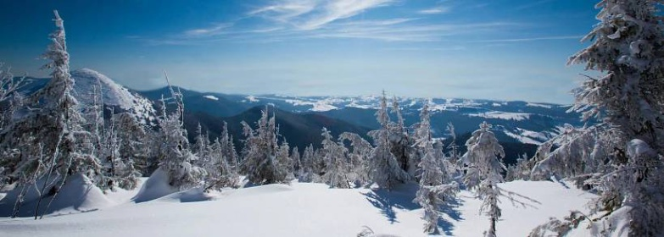
Program aktivit na 52.týden
Pondělí 24.12.2018 Svátek má Adam, Eva
ŠTĚDRÝ DEN

Úterý 25.12.2018 Boží hod vánoční
- Svátek vánoční

Středa 26.12.2018 Svátek má Štěpán
- Svátek vánoční

Čtvrtek 27.12.2018 Svátek má Žaneta, Melánie
Individuální RHB, Motomed

Pátek 21.12.2018 Svátek má Bohumila
Individuální RHB, Motomed

Změny vyhrazeny. Vždy záleží na počtu přítomného personálu. Děkujeme, za pochopení!

